国际商学院举办基础文明风范季之控烟运动
2017年4月18日中午12点，国际商学院在学院广场开展基础文明风范季之控烟活动启动仪式。沈阳市卫生局健康教育中心控烟办主任张淼，国际商学院党总支书记赵东方，党总支副书记副院长孙福广，学院办公室主任刘冰，团委书记兼学工办主任宫箭，以及全体辅导员老师，学校各家媒体、第二生活区自管会主要学生干部，学院积极分子，各年级学生代表出席活动。
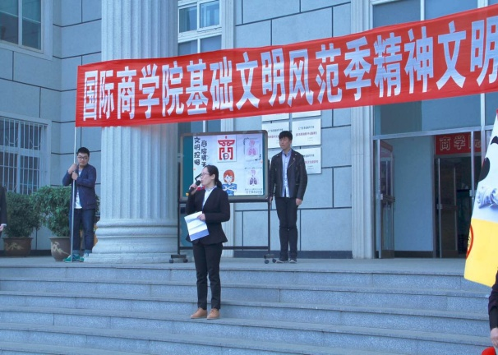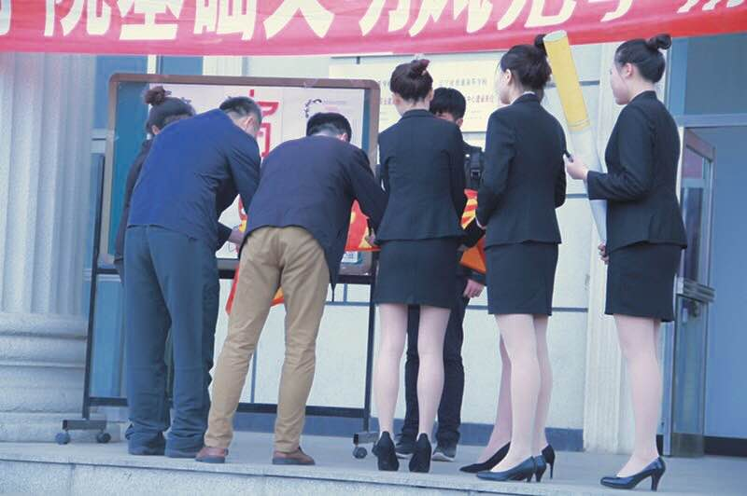
卫生局控烟办主任张淼致辞 党总支书记和副院长进行剪彩
活动开始，由张淼主任上台致辞，向同学们详细地介绍了吸烟对身体的危害，倡议作为青年学生的我们远离香烟，远离疾病。接着由党总支书记赵东方，副院长孙福广为本次活动剪彩，两位老师折断香烟模型，进一步唤醒青年人对烟草的警省，同时展现国际商学院作为无烟学院拒绝烟草的坚定态度。
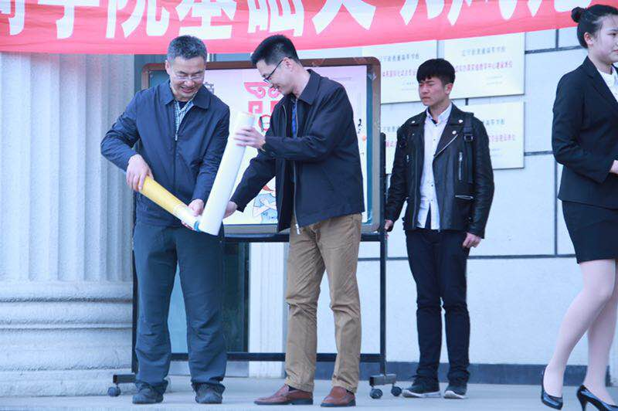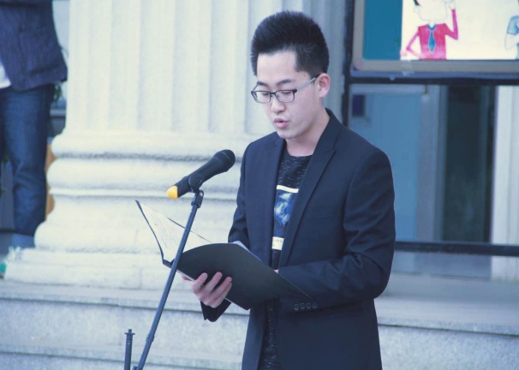
党总支书记和副院长折断香烟模型 学生会主席钱威翰宣读倡议书
随后，国际商学院团委学生会主席宣读了禁烟提倡书，并呼吁广大青年为个人及他人的健康着想，远离烟草，争做文明商院人。接着，由国际商学院新生代表带领现场的同学们进行控烟活动的宣誓，“清新校园，从我做起，携手控烟，商院晴天”。宣誓词简短却饱含态度，体现出商院人拒绝香烟的坚定信念。最后由国际商学院46名学生代表上台拼接出控烟标志。
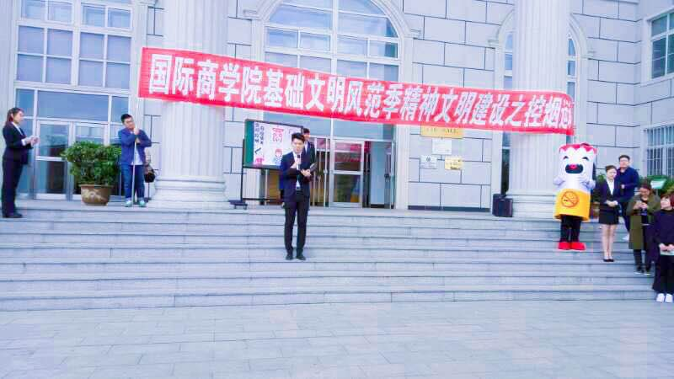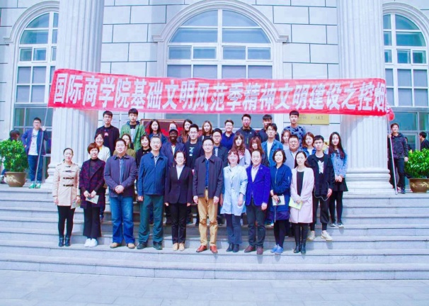
控烟大使带领同学们宣誓 到场嘉宾进行合影留念
本次活动以“学习总书记讲话，做合格共青团员”为主题，面向全团全员开展“一学一座”教育实践活动。通过开展精神文明风范季系列活动，动员全院师生积极参与，增强团员的先进性，提高学生个人素养。让同学们牢记使命，珍爱生命，崇尚健康，督促青年学生履行控烟义务，追求健康的生活方式，让自己和周围的人真正远离烟草，营造无烟氛围，共同创建和谐健康的校园环境，为校园精神文明建设注入新力量。

共青团沈阳师范大学国际商学院委员会
2017年4月18日

